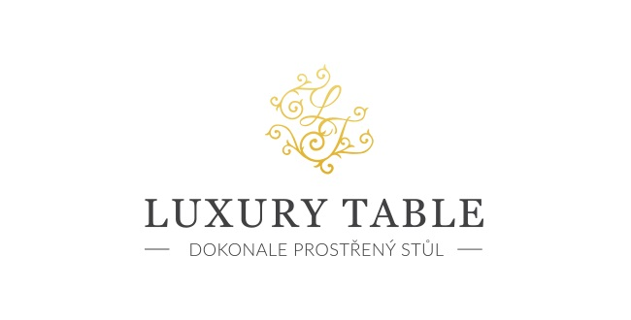
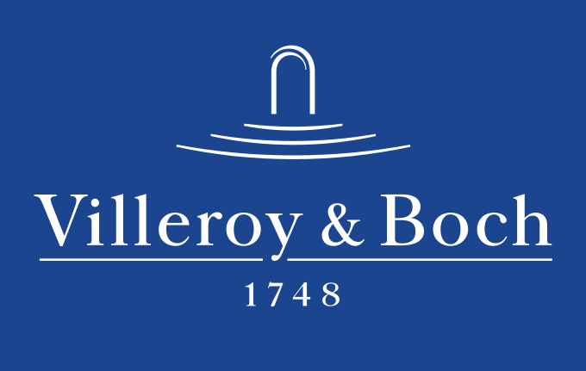

30. 5. 2024

TZ – Dopřejte svému domovu nadčasový městský styl s lampami New York

Nová kolekce lamp New York od značky Villeroy & Boch je určená pro ty, kteří chtějí do svého domova vnést styl metropolitního života. Představte si elegantní a stylově zařízený interiér, kde každá lampa přináší nejen světlo, ale i nadčasový design.
Lampy z kolekce New York se vyznačují filigránským trojúhelníkovým rámem z černého či bílého kovu, který poskytuje velmi stabilní oporu. Stínidlo je vyrobeno z jemné tkaniny a dodává lampě elegantní vzhled. Lampa je vybavena kyvadlovým spínačem s gravírováním značky Villeroy & Boch.
Villeroy & Boch nabízí lampy New York ve dvou variantách – stolní a stojací, přičemž každá z nich je dostupná v černé a bílé barvě. Kolekce New York je dokonalým příkladem kombinace funkčnosti a designu. Prohlédněte si ji v prodejně Villeroy & Boch sídlící v domě U Nováků v Praze nebo v e-shopu na www.luxurytable.cz.
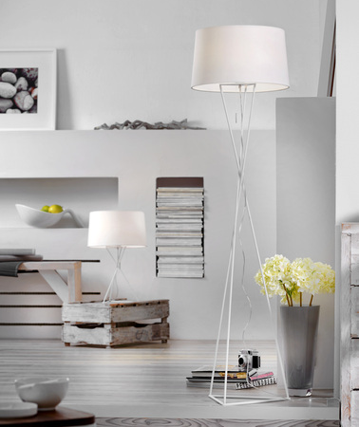
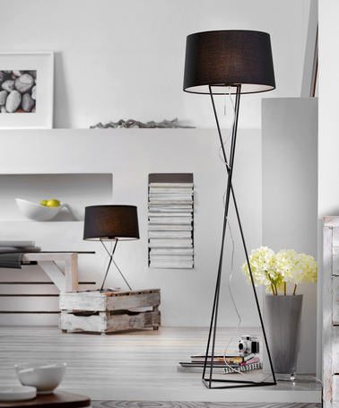

Kontakty: Mediální servis:

Prodejna Villeroy & Boch cammino…
Dům U Nováků Dagmar Kutilová
Praha 1 – Vodičkova 699/30 e-mail: kutilova@cammino.cz
www.luxurytable.cz tel.: +420 606 687 506
www.facebook.com/luxurytable.cz www.cammino.cz

